Робота Комунального закладу «Харківська спеціальна школа № 12» Харківської обласної ради у 2022/2023 навчальному році була спрямована на реалізацію положень Конституції України, на виконання Закону України «Про освіту», Закону України «Про загальну середню освіту», Закону України «Про внесення змін до законодавчих актів з питань загальної середньої освіти», та постанов Кабінету Міністрів України від 21.08.2013 № 607 «Про затвердження Державного стандарту початкової загальної освіти для дітей з особливими освітніми потребами», від 21.02.2018 № 87 «Про затвердження Державного стандарту початкової освіти», від 23.11.2011 № 1392 «Про затвердження Державного стандарту базової і повної загальної середньої освіти», від 30.09.2020 № 898 «Про деякі питання державних стандартів повної загальної середньої освіти», наказу Міністерства охорони здоров’я України від 20.02.2013 № 144, зареєстрованого у Міністерстві юстиції України 14.03.2013 за № 410/22942 «Про затвердження Державних санітарних норм та правил «Гігієнічні вимоги до улаштування, утримання і режиму спеціальних загальноосвітніх шкіл (шкіл-інтернатів) для дітей, які потребують корекції фізичного та (або) розумового розвитку, та навчально-реабілітаційних центрів» Концепції Нової української школи (схваленої розпорядженням Кабінету Міністрів України від 14 грудня 2016 р. № 988-р «Про схвалення Концепції реалізації державної політики у сфері реформування загальної середньої освіти «Нова українська школа» на період до 2029 року», Положення про спеціальну школу, затвердженого постановою Кабінету Міністрів України від 06.03.2019 № 221; наказу Міністерства науки і освіти України від 20.02.2002 № 128 «Про затвердження Нормативів наповнюваності груп дошкільних навчальних закладів (ясел-садків) компенсуючого типу, класів спеціальних загальноосвітніх шкіл (шкіл-інтернатів), груп подовженого дня і виховних груп загальноосвітніх навчальних закладів усіх типів та Порядку поділу класів на групи при вивченні окремих предметів у загальноосвітніх навчальних закладах», зареєстрованого в Міністерстві юстиції України 06.03.2002 за № 229/6514; наказу Міністерства освіти і науки, молоді та спорту України від 17.08.2012 № 921 «Про внесення зміни до наказу Міністерства науки і освіти України від 20.02.2002 № 128», зареєстрованого в Міністерстві юстиції України 03.09.2012 за №1482/21794, наказу Міністерства освіти і науки України від 14.07.2015 № 762, зареєстрованого в Міністерстві юстиції України 30.07.2015 за № 904/27369 «Порядок переведення учнів (вихованців) загальноосвітнього навчального закладу до наступного класу», створення умов для забезпечення доступу громадян до якісної освіти, вдосконалення культурних і національних освітніх прав і запитів усіх громадян.

Педагогічним колективом закладу освіти проведено певну роботу щодо збереження і розвитку шкільної мережі.

На початку 2022/2023 навчального року у школі було відкрито 23 класи, із них 1-4-х - 8 класів, 5-10-х – 13 класів, 11-12-х – 2 класи. Мова навчання – українська. Профіль навчання в старшій школі: 11, 12-й клас – українська філологія.

Станом на 05.09.2022 кількість учнів становила 256 осіб. Середня наповнюваність учнів у класах складала – 11 осіб.

На виконання ст. 53 Конституції України, ст. 35 Закону України «Про освіту» в частині здобуття молоддю повної загальної середньої освіти та працевлаштування випускників 10-х та 12-го класів, з метою контролю за охопленням повною загальною середньою освітою дітей і підлітків шкільного віку в закладі була запланована спільна робота з вищими навчальними закладами міста І-ІІ рівнів акредитації, керівниками підприємств. Така робота проводилася як з учнями так і з батьками:

* школа забезпечена законодавчими та нормативними документами, які передбачають обов’язкову повну загальну середню освіту;
* під час освітнього процесу проводилася профорієнтаційна робота з учнями;
* працювали з випускниками з метою залучення до навчання у вищих навчальних закладах І-ІV рівнів акредитації та подальшим працевлаштуванням;
* на класних годинах учителі вчили дітей обирати та здобувати професію, вміло знаходити роботу за професією, розкривали певні правила та прийоми пошуку роботи, допомагали уникати помилок, успішно оволодівати навичками:
  + використовувати джерела що містять інформацію про навчальні заклади та наявність вакансій;
  + складати резюме, мотиваційні листи, об’яви про пошук роботи;
  + спілкуватися з роботодавцем,
  + оформляти анкети та інші документи для вступу до вищих навчальних закладів та прийому на роботу;
  + підготуватися до співбесіди з роботодавцем, щоб успішно її пройти;
* здійснено психодіагностичне обстеження дітей щодо вибору професій за необхідністю;
* психолог та класні керівники обговорювали з батьками на класних зборах нюанси роботи з дітьми щодо вибору професій, навчального закладу.

В школі робота була спрямована на всебічне охоплення випускників повною загальною середньою освітою, здійснювався контроль за навчанням,

в наявності документи, що підтверджують подальше навчання та працевлаштування випускників.

**Працевлаштування випускників 10 – х класів**

|  |  |  |  |  |  |  |
| --- | --- | --- | --- | --- | --- | --- |
| Рік | Всього | Зараховано до 11 класу | ВНЗ ІІІ-ІV р. акред. | ВНЗ І-ІІ р. акред. | ПТУ | Працевлаштовано |
| 2017/2018 | 25 | 12 | 0 | 7 | 3 | 0 |
| 2018/2019 | 24 | 11 | 0 | 11 | 2 | 0 |
| 2019/2020 | 18 | 9 | 0 | 5 | 4 | 0 |
| 2020/2021 | 22 | 10 | 0 | 6 | 6 | 0 |
| 2021/2022 | 18 | 12 | 0 | 2 | 4 | 0 |

**Працевлаштування випускників 12 – х класів**

|  |  |  |  |  |  |  |
| --- | --- | --- | --- | --- | --- | --- |
| Рік | Всього | Зараховано до 11 класу | ВНЗ ІІІ-ІV р. акред. | ВНЗ І-ІІ р. акред. | ПТУ | Працевлаштовано |
| 2017/2018 | 9 | 0 | 5 | 1 | 1 | 2 |
| 2018/2019 | 10 | 0 | 8 | 0 | 0 | 2 |
| 2019/2020 | 12 | 0 | 11 | 0 | 0 | 1 |
| 2020/2021 | 10 | 0 | 6 | 0 | 3 | 1 |
| 2021/2022 | 9 | 0 | 7 | 0 | 1 | 1 |

У 2022/2023 навчальному році освітній процес закладу освіти був організований відповідно до затверджених в установленому порядку освітньої програми,річного навчального плану і плану роботи школи.

Відповідно до плану роботи на 2022/2023 навчальний рік у грудні 2022 року та в червні 2023 року адміністрацією школи було здійснено аналіз виконання навчальних планів і програм з навчальних предметів, під час яких враховувались особливості закінчення 2022/2023 навчального року.

Річний навчальний план на 2022/2023 навчальний рік складено:

- **для 1-4-х класів** - за Типовим навчальним планом для дітей з порушеннями зору, затвердженим наказом Міністерства освіти і науки України від 26.07.2018 № 814, зі змінами, внесеними наказом Міністерства освіти і науки України від 16.08.2018 № 917;

- для 5-х класів –за Типовим навчальним планом для дітей з порушеннями зору, затвердженоим наказом Міністерства освіти і науки україни від 07.12.2022 № 1317;

- **для 6-10-х класів** — за Типовим навчальним планом для дітей з порушеннями зору, затвердженим наказом Міністерства освіти і науки від 12.06.2018 № 627 зі змінами, внесеними наказом Міністерства освіти і науки від 26.07.2018 № 815;

- **для 11-12 класів** — за Типовим навчальним планом для дітей з порушеннями зору, затвердженим наказом Міністерства освіти і науки України від 22.07.2020 № 994.

Упродовж 2022/2023 навчального року була активізована робота з організації курсів за вибором:

• 9-10-х класах – «Харківщинознавство»;

• 8-х класах – «Прикладні фінанси»;

• 11-12-х класах – «Фінансова грамотність. Що? Чому? Як?»

Курси за вибором викладалися за державними програмами з урахуванням регіонального компоненту

Предмети інваріантної та варіативної складової річного навчального плану викладалися за державними програмами, рекомендованими Міністерством освіти і науки України для використання в закладах загальної середньої освіти у 2022/2023 навчальному році.

Під час перевірки виконання навчальних програм були проведені співбесіди з вчителями, перевірено ведення класних журналів.

Результати перевірки показали, що виконання навчальних програм в 1-12-х класах у межах часу, відведеного навчальним планом закладу освіти на навчальний рік на вивчення предметів (кількість годин за програмою та фактична кількість використаних годин) практично співпадає, а саме:

* у 1-12-х класах навчальні програми з усіх предметів виконано у повному обсязі, відхилень від навчальних програм не виявлено, навчальний матеріал викладався дистанційно (з використанням освітніх онлайн-платформ);
* обов’язкова кількість тематичних оцінювань з усіх навчальних предметів, що визначена чинними навчальними програмами, дотримана, тематичне оцінювання рівня навчальних досягнень учнів за формою проведення було: усним, письмовим, різнорівневим тестуванням, практичною роботою відповідно до специфіки навчальних предметів;
* кількість обов’язкових лабораторних, практичних чи інших робіт, передбачених чинними програмами з навчальних предметів, дотримана;
* варіативна складова навчального плану закладу освіти на 2022/2023 навчальний рік в 1-12-х класах виконана.

Виконання навчальних програм за 2022/2023 навчальний рік проаналізовано та узагальнено в наказі.

Інваріантна і варіативна складові річного навчального плану використані повністю. Вчителі забезпечили виконання вимог програм щодо :

* проведення контрольних, лабораторних, практичних, творчих робіт;
* оцінювання результатів освітньої діяльності учнів;

У відповідності з планом роботи, перевіркою адміністрації були охоплені всі навчальні предмети і всі вчителі. Директор та заступники директора проводили педагогічні спостереження за якістю викладання з наступним проведенням аналізу відвіданих уроків та висновками, побажаннями й рекомендаціями.

Таким чином, робота з реалізації освітньої програми торічного навчального плану повністю завершена.

У 2022/2023 навчальному році шкільний компонент був забезпечений навчальними програмами та навчальними підручниками, рекомендованими до використання в освітньому процесі Міністерством освіти і науки України.

Бібліотечний інформаційний ресурс школи становив 21964 примірники:

* основний фонд на традиційних і нетрадиційних носіях (художня література, періодика) - 12745 примірники ;
* фонд підручників – 9219 примірників;

Для 1-4 класів – 3438 примірників;

Для 5-9 класів – 4127 примірників;

Для 10-11 класів – 420 примірників.

Таким чином, учні школи у 2022/2023 навчальному році були забезпечені підручниками. У наступному році слід продовжити системну роботу по 100% - му забезпеченню учнів підручниками (з урахуванням збільшення контингенту учнів).

У лютому-травні 2023 року школа взяла участь у конкурсному виборі підручників для учнів, 1-х. 6-х, 10-х класів, який проводився Міністерством освіти і науки України разом з Інститутом модернізації змісту освіти.

Навчально-виховний процес зорієнтовано на 12 років навчання з наступним отриманням повної середньої освіти.

Упродовж навчального року вдосконалювалася система оцінювання навчальних досягнень учнів, як засобу гуманізації освіти. Відповідно до пункту 28 Державного стандарту початкової освіти, отримання даних, їх аналіз та формулювання суджень про результати навчання учнів здійснюються у процесі формувального оцінювання, метою якого є відстеження особистісного розвитку учнів й ходу опанування ними навчального досвіду як основи компетентності, побудову індивідуальної освітньої траєкторії особистості та підсумкового оцінювання, метою якого є співвідношення навчальних досягнень учнів з обов’язковими /очікуваними результатами навчання.

Навчальні досягнення учнів у 1-4 класах підлягають вербальному, формувальному та підсумковому оцінюванню (з фіксуванням стану сформованості обов’язкових результатів навчання у класному журналі і свідоцтвах досягнень учнів.

Оцінювання учнів 5-х класів протягом І семестру здійснювалось вербально, формувальне та підсумкове оцінювання з фіксуванням стану сформованості обов’язкових результатів навчання у класному журналі. Оцінювання учнів 6-12 класів здійснювалось за 12-бальною шкалою оцінювання навчальних досягнень учнів. У ІІ семестрі оцінювання учнів 5-12 класів здійснювалось за 12-бальною шкалою оцінювання навчальних досягнень учнів.

У 2022/2023 навчальному році традиційно освітній процес було спрямовано на інтелектуальний, соціальний і фізичний розвиток кожної дитини, як особистості, здатної самостійно мислити і творчо діяти, використовувати знання в нестандартних ситуаціях.

За підсумками 2022/2023 навчального року:

* 86 учнів 1-4-х класів оцінені вербально;

За підсумками 2022/2023 навчального року:

* 86 учнів 1-4-х класів оцінені вербально;
* 170 учень 5-12-х класів атестовані з усіх предметів за 12-бальною шкалою оцінювання навчальних предметів;
* Свідоцтва про здобуття базової середньої освіти отримали 21 учень 10-х класів;
* Свідоцтво про здобуття повної загальної середньої освіти отримали 12 учнів 12 класу;
* 256 учнів переведено на наступний навчальний рік;
* 16 учнів 5-12-х класів нагороджені Похвальними листами

**Навчальні досягнення учнів закладу освіти за період з 2018 по 2023 роки**

|  |  |  |  |  |  |  |  |  |  |
| --- | --- | --- | --- | --- | --- | --- | --- | --- | --- |
|  | 2018/2019 | | 2019/2020 | | 2020/2021 | | 2021/2022 | | 2022/2023 |
|  | 3-4 кл. | 5-12 кл. | 3-4 кл. | 5-12 кл. | 4 кл. | 5-12 кл. | 3-4 кл. | 5-12 кл. | 5-12  кл. |
| Всього учнів, які підлягали визначенню рівнів навчальних досягнень | 63 | 155 | 44 | 155 | 20 | 152 | 58 | 152 | 170 |
| Високий рівень | 11 | 12 | 9 | 13 | 4 | 6 | 1 | 11 | 16 |
| Достатній рівень | 27 | 77 | 15 | 70 | 12 | 65 | 31 | 57 | 37 |
| Середній рівень | 25 | 68 | 20 | 72 | 4 | 81 | 24 | 84 | 117 |
| Средній/  початковий рівень | 0 | 0 | 0 | 0 | 0 | 0 | 2 | 0 | 0 |
| Початковий рівень | 0 | 0 | 0 | 0 | 0 | 0 | 0 | 0 | 0 |
| % якості | 60,3 | 57,4 | 55,5 | 53,5 | 80,0 | 46,0 | 55,1 | 44,7 | 31,6 |





**Аналіз навчальних досягнень учнів за 2022/2023 навчальний рік**

|  |  |  |  |  |  |  |  |
| --- | --- | --- | --- | --- | --- | --- | --- |
| №  з/п | Клас | Кількість  учнів | Високий  рівень | Достатній  рівень | Середній  рівень | Середній/  Початковий  рівень | Якість знань,% |
| 1 | 5А | 12 | 1 | 8 | 3 | 0 | *75,0* |
| 2 | 5Б | 12 | 3 | 1 | 8 | 0 | *33,3* |
| 3 | 5В | 12 | 3 | 6 | 3 | 0 | *75,0* |
| 4 | 6А | 10 | 2 | 3 | 5 | 0 | *50,0* |
| 5 | 6Б | 10 | 1 | 4 | 5 | 0 | *50,0* |
| 6 | 7А | 11 | 2 | - | 9 | 0 | *18,8* |
| 7 | 7Б | 12 | - | 2 | 10 | 0 | *16,6* |
| 8 | 8А | 11 | - | 5 | 6 | 0 | *45,4* |
| 9 | 8Б | 9 | - | - | 9 | 0 | *0* |
| 10 | 9А | 12 | 1 | 1 | 10 | 0 | *16,6* |
| 11 | 9Б | 13 | 1 | 2 | 10 | 0 | *23,7* |
| 12 | 10А | 9 | 1 | 3 | 5 | 0 | *33,3* |
| 13 | 10Б | 12 | - | 4 | 8 | 0 | *33,3* |
| 14 | 11 | 13 | 1 | 7 | 5 | 0 | *61,5* |
| 15 | 12 | 12 | - | 8 | 4 | 0 | *66,6* |
| % по рівням досяг  нень | - | - | *9,3* | *22,3* | *68,4* | *0* |  |
| ***Разом*** | ***15*** | ***170*** | ***16*** | ***37*** | ***117*** | ***0*** |  |

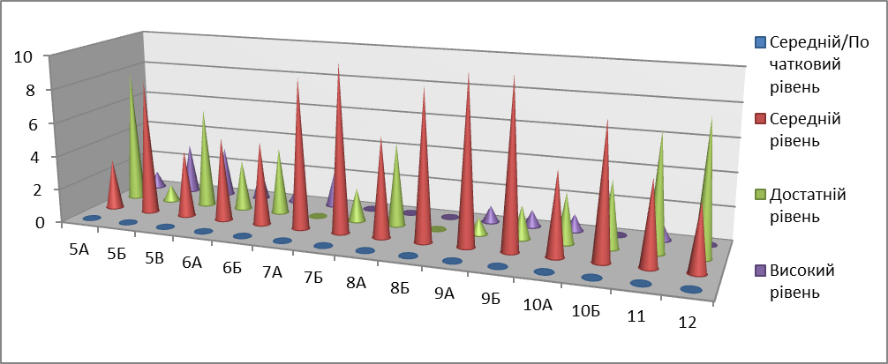

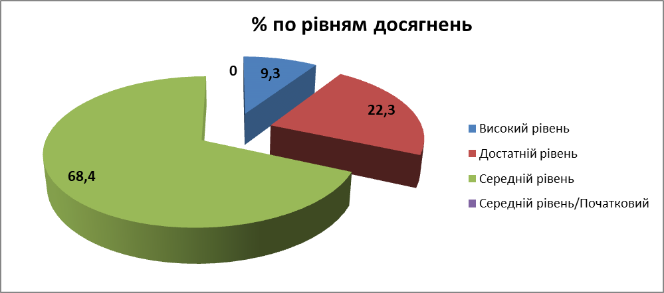

**Рівні навчальних досягнень учнів за 2022/2023 навчальний рік**

|  |  |  |
| --- | --- | --- |
| Кількість учнів, які підлягали визначенню рівнів навчальних досягнень | Рівні знань | Кількість учнів |
| 171 | Високий | 16 |
| Достатній | 37 |
| Середній | 117 |
| Середній/початковий | 0 |
| Загальний % якості знань | **31,6** | |





**Рівні досягнень учнів у 2022/2023 навчальному році**

|  |  |  |  |  |  |  |  |
| --- | --- | --- | --- | --- | --- | --- | --- |
| № з/п | Клас | Середній бал | Якість знань(%) | Рівень успішності (%) | Рівень навченості (%) | Рейтинг | Рівень знань |
| 1 | 5А | 9,16 | 100 | 100 | 81,3 | 6,5 | 75,0 |
| 2 | 5Б | 8,5 | 75.5 | 100 | 85,3 | 6,5 | 33,3 |
| 3 | 5В | 9,58 | 92,4 | 100 | 86,15 | 5,8 | 66,6 |
| 4 | 6А | 8,7 | 80,0 | 100 | 85,2 | 4,8 | 41,6 |
| 5 | 6Б | 8,6 | 77,5 | 100 | 75,7 | 4,0 | 60,0 |
| 6 | 7А | 7,2 | 52,06 | 100 | 64,8 | 6,0 | 18,1 |
| 7 | 7Б | 7,3 | 57,6 | 100 | 57,8 | 6,0 | 16,6 |
| 8 | 8А | 7,9 | 65,9 | 100 | 67,2 | 6,0 | 45,4 |
| 9 | 8Б | 7,2 | 51,2 | 100 | 58,1 | 4,6 | 22,2 |
| 10 | 9А | 7,1 | 47,9 | 100 | 59,5 | 5,2 | 1,6 |
| 11 | 9Б | 8,5 | 75,0 | 100 | 72,6 | 6,9 | 53,8 |
| 12 | 10А | 7,9 | 75,3 | 100 | 66,8 | 5,0 | 33,3 |
| 13 | 10Б | 7,8 | 73,2 | 100 | 65,4 | 6,5 | 2,5 |
| 14 | 11 | 7,8 | 70,0 | 100 | 39,2 | 6,4 | 61,5 |
| 15 | 12 | 8,8 | 90,9 | 100 | 75,09 | 5,0 | 66,6 |





Порівняно з попереднім навчальним роком найвищі результати мають класи: 5В (класний керівник Андрієвська О.В.), 5А (класний керівник Оксенчук С.В.) та 12 клас (класний керівник Ткаченко Т.П.) Учні цих класів значно підвищили рівень навчальних досягнень. Спостерігається зниження рівня навчальних досягнень у 7А, 8Б та 9А класах. Питання виправлення ситуації стосовно навчальних досягнень учнів середньої ланки постійно розглядається на засіданнях методичних об’єднань та педагогічних радах закладу.

Таким чином, якість навчальних досягнень учнів зменшилась в порівнянні з минулим навчальним роком, що спричинено вторгненням російської федерації на територію України. Майже 50% здобувачів освіти за заявами батьків отримували освіту у 2022/2023 н.р. за сімейною (домашньою) формою навчання. Враховуючи специфіку закладу освіти, при дистанційному навчанні значно збільшується зорове навантаження на учнів, в зв'язку з цим здобувачі освіти опановували матеріал самостійно. Але серед значних недоліків у роботі вчителів-предметників слід зазначити, що 68,4% учнів школи мають середній рівень навчальних досягнень, задля підвищення навчальних досягнень учнів вчителям предметникам розробити систему систему заходів, направлених на підвищення ефективності роботи педагогів в напрямку підвищення якості освіти.

**Рівень навчальних досягнень учнів 10-х класів**

**на закінчення 2022/2023 навчального року**

**(класні керівники: Коновалова Т.І., Федосова В.)**

Середній бал класів становить 7,9 б.

Середній бал по предметам становить:

Українська мова – 6,0; українська література – 6,4; англійська мова – 6,7; історія України – 7,2; всесвітня історія – 7,3, математика 6,3; біологія – 6,5; географія– 7,4; фізика– 7,3; хімія – 7,2; мистецтво – 8,2; трудове навчання – 9,5; інформатика – 8,4; основи здоров'я – 8,1; фізична культура – 8,2.

**Рейтинг свідоцтв учнів 10-х класів з 2018 по 2023 н.р.**

|  |  |  |  |  |
| --- | --- | --- | --- | --- |
| 2018/2019 | 2019/2020 | 2020/2021 | 2021/2022 | 2022/2023 |
| 8,1 | 7,6 | 7,9 | 8,2 | 7,9 |



**12** **клас – (класний керівник Ткаченко Тамара Петрівна)**

**Рівень навчальних досягнень учнів**

**на закінчення 2021/2022 навчального року**

Середній бал по класу становить 9,1 б.

Середній бал по предметам становить:

Українська мова – 9,0; українська література – 9,0;англійська мова – 7,7; зарубіжна література – 8,8; історія України – 8,4; всесвітня історія – 8,1; математика– 7,6; біологія – 9,4; географія – 9,0; фізика – 8,1; хімія – 8,5; технології – 10; інформатика – 9,4; захист України – 10,7;фізична культура – 9,4.

|  |  |  |  |  |
| --- | --- | --- | --- | --- |
| 2018/2019 | 2019/2020 | 2020/2021 | 2021/2022 | 2022/2023 |
| 8,5 | 8,7 | 9 | 8,9 | 9,1 |



Учні 10-х, 12 класів мають переважно достатній рівень навчальних досягнень. Контрольні роботи на кінець року показали, що учні опанували програмний матеріал і досягли позитивних результатів Завдання: обговорити результати моніторингу на серпневому засіданні методичного об’єднання та продовжувати роботу з підвищення якості знань учнів.

Таким чином у 2022/2023 навчальному році освітній процес здійснювався на достатньому рівні.